**Servomecanismos (Diagnóstico)**

Muestra los parámetros de diagnóstico de los 9 mecanismos (Molde Izquierdo, Molde Derecho, Sacadora, Embudo, Invertir, Bombillo Izquierdo, Bombillo Derecho, Cabeza de Soplo, Obturador) dependiendo de la sección seleccionada.

|  |  |
| --- | --- |
| Requerimiento Funcional |  |
| Caso de Uso | <Tf6-11.1> Control de Servos |

**Componentes Principales (Bombillo Derecho)**

|  |  |  |  |  |  |  |  |
| --- | --- | --- | --- | --- | --- | --- | --- |
| Nombre | Tipo | Valor Default | Acción | Re dirección | Tags | Origen de Datos | Tipo de Dato |
| Límite de error de posición | Texto | Definido PLC | N/A | N/A | No definido | PLC | No definido |
| Torque Pico | Texto | Definido por PLC | N/A | N/A | No definido | PLC | No definido |
| Velocidad máxima | Texto | Definido PLC | N/A | N/A | No definido | PLC | No definido |
| Reductor | Texto | Definido PLC | N/A | N/A | No definido | PLC | No definido |
| PAR para hacer Referencia | Texto | Definido PLC | N/A | N/A | No definido | PLC | No definido |
| PAR para joggeo | Texto | Definido PLC | N/A | N/A | No definido | PLC | No definido |
| Mov. Máximo del Resolver | Texto | Definido PLC | N/A | N/A | No definido | PLC | No definido |
| Tiempo para iniciar desaceleración | Texto | Definido PLC | N/A | N/A | No definido | PLC | No definido |
| Par en funcionamiento | Texto | Definido PLC | N/A | N/A | No definido | PLC | No definido |
| Torque Continuo | Texto | Definido PLC | N/A | N/A | No definido | PLC | No definido |
| Aceleración Máxima | Texto | Definido PLC | N/A | N/A | No definido | PLC | No definido |
| Velocidad para hacer Referencia | Texto | Definido PLC | N/A | N/A | No definido | PLC | No definido |
| Velocidad para Joggeo | Texto | Definido PLC | N/A | N/A | No definido | PLC | No definido |
| Número de pulsos para Resolver | Texto | Definido PLC | N/A | N/A | No definido | PLC | No definido |
| Tiempo para aceleración | Texto | Definido PLC | N/A | N/A | No definido | PLC | No definido |
| Editar | Botón | N/A | Cambio de color y tamaño al pasar el cursor sobre él | N/A | N/A | N/A | N/A |
| Cancelar | Botón | N/A | Cambio de color y tamaño al pasar el cursor sobre él | N/A | N/A | N/A | N/A |
| Transmitir | Botón | N/A | Cambio de color y tamaño al pasar el cursor sobre él | N/A | N/A | N/A | N/A |

**Estados**

Al acceder a la pantalla por primera vez, esta contará con parámetros iniciales, los cuales vienen predefinidos por el PLC, si el usuario requiere modificar estos datos, dará clic en el botón Editar para habilitar los campos y posteriormente realizará la modificación de los datos, al concluir, dará clic en el botón Transmitir y el sistema mostrará una lista preguntando al usuario a si quiere transmitir esa información a una o varias secciones, una vez seleccionada la opción se mostrará un mensaje de confirmación que el usuario deberá aceptar para que la acción se ejecute y finalmente se mostrará un mensaje indicando que los datos se transmitieron de manera exitosa.

Cuando el usuario quiera cancelar las modificaciones que realizó, dará clic en el botón Cancelar lo que hará que el sistema muestre un mensaje de confirmación, una vez que el usuario confirme la acción, está se ejecutará y el sistema revertirá los cambios que el usuario haya hecho.

**Diagrama**

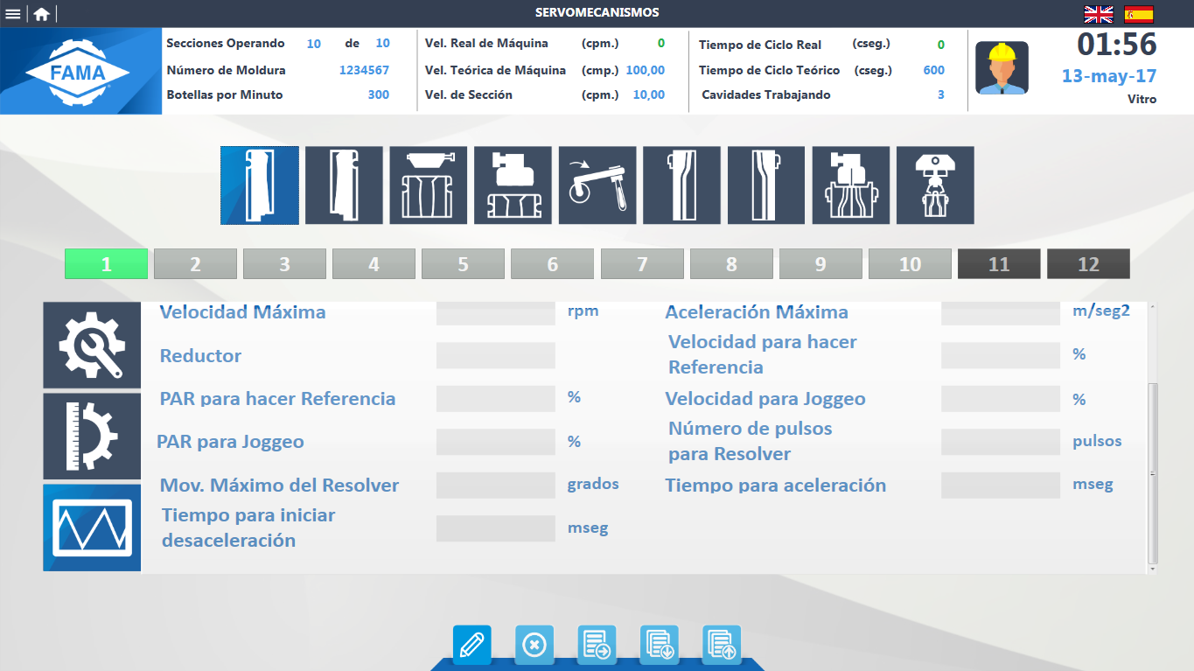

**Componentes Principales (Bombillo Izquierdo)**

|  |  |  |  |  |  |  |  |
| --- | --- | --- | --- | --- | --- | --- | --- |
| Nombre | Tipo | Valor Default | Acción | Re dirección | Tags | Origen de Datos | Tipo de Dato |
| Límite de error de posición | Texto | Definido PLC | N/A | N/A | No definido | PLC | No definido |
| Torque Pico | Texto | Definido por PLC | N/A | N/A | No definido | PLC | No definido |
| Velocidad máxima | Texto | Definido PLC | N/A | N/A | No definido | PLC | No definido |
| Reductor | Texto | Definido PLC | N/A | N/A | No definido | PLC | No definido |
| PAR para hacer Referencia | Texto | Definido PLC | N/A | N/A | No definido | PLC | No definido |
| PAR para joggeo | Texto | Definido PLC | N/A | N/A | No definido | PLC | No definido |
| Mov. Máximo del Resolver | Texto | Definido PLC | N/A | N/A | No definido | PLC | No definido |
| Tiempo para iniciar desaceleración | Texto | Definido PLC | N/A | N/A | No definido | PLC | No definido |
| Par en funcionamiento | Texto | Definido PLC | N/A | N/A | No definido | PLC | No definido |
| Torque Continuo | Texto | Definido PLC | N/A | N/A | No definido | PLC | No definido |
| Aceleración Máxima | Texto | Definido PLC | N/A | N/A | No definido | PLC | No definido |
| Velocidad para hacer Referencia | Texto | Definido PLC | N/A | N/A | No definido | PLC | No definido |
| Velocidad para Joggeo | Texto | Definido PLC | N/A | N/A | No definido | PLC | No definido |
| Número de pulsos para Resolver | Texto | Definido PLC | N/A | N/A | No definido | PLC | No definido |
| Tiempo para aceleración | Texto | Definido PLC | N/A | N/A | No definido | PLC | No definido |
| Editar | Botón | N/A | Cambio de color y tamaño al pasar el cursor sobre él | N/A | N/A | N/A | N/A |
| Cancelar | Botón | N/A | Cambio de color y tamaño al pasar el cursor sobre él | N/A | N/A | N/A | N/A |
| Transmitir | Botón | N/A | Cambio de color y tamaño al pasar el cursor sobre él | N/A | N/A | N/A | N/A |

**Estados**

Al acceder a la pantalla por primera vez, esta contará con parámetros iniciales, los cuales vienen predefinidos por el PLC, si el usuario requiere modificar estos datos, dará clic en el botón Editar para habilitar los campos y posteriormente realizará la modificación de los datos, al concluir, dará clic en el botón Transmitir y el sistema mostrará una lista preguntando al usuario a si quiere transmitir esa información a una o varias secciones, una vez seleccionada la opción se mostrará un mensaje de confirmación que el usuario deberá aceptar para que la acción se ejecute y finalmente se mostrará un mensaje indicando que los datos se transmitieron de manera exitosa.

Cuando el usuario quiera cancelar las modificaciones que realizó, dará clic en el botón Cancelar lo que hará que el sistema muestre un mensaje de confirmación, una vez que el usuario confirme la acción, está se ejecutará y el sistema revertirá los cambios que el usuario haya hecho.

**Diagrama**

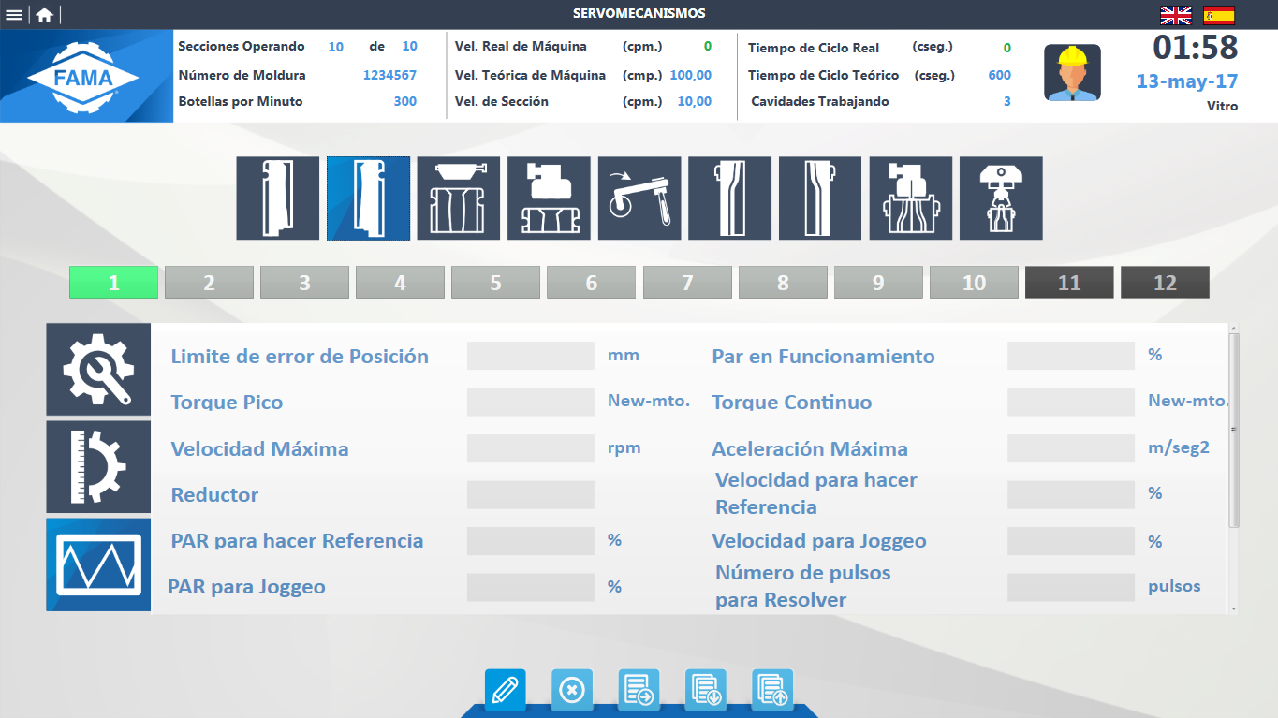

**Componentes Principales (Embudo)**

|  |  |  |  |  |  |  |  |
| --- | --- | --- | --- | --- | --- | --- | --- |
| Nombre | Tipo | Valor Default | Acción | Re dirección | Tags | Origen de Datos | Tipo de Dato |
| Límite de error de posición | Texto | Definido PLC | N/A | N/A | No definido | PLC | No definido |
| Torque Pico | Texto | Definido por PLC | N/A | N/A | No definido | PLC | No definido |
| Velocidad máxima | Texto | Definido PLC | N/A | N/A | No definido | PLC | No definido |
| Reductor | Texto | Definido PLC | N/A | N/A | No definido | PLC | No definido |
| PAR para hacer Referencia | Texto | Definido PLC | N/A | N/A | No definido | PLC | No definido |
| PAR para joggeo | Texto | Definido PLC | N/A | N/A | No definido | PLC | No definido |
| Mov. Máximo del Resolver | Texto | Definido PLC | N/A | N/A | No definido | PLC | No definido |
| Tiempo para iniciar desaceleración | Texto | Definido PLC | N/A | N/A | No definido | PLC | No definido |
| Par en funcionamiento | Texto | Definido PLC | N/A | N/A | No definido | PLC | No definido |
| Torque Continuo | Texto | Definido PLC | N/A | N/A | No definido | PLC | No definido |
| Aceleración Máxima | Texto | Definido PLC | N/A | N/A | No definido | PLC | No definido |
| Velocidad para hacer Referencia | Texto | Definido PLC | N/A | N/A | No definido | PLC | No definido |
| Velocidad para Joggeo | Texto | Definido PLC | N/A | N/A | No definido | PLC | No definido |
| Número de pulsos para Resolver | Texto | Definido PLC | N/A | N/A | No definido | PLC | No definido |
| Tiempo para aceleración | Texto | Definido PLC | N/A | N/A | No definido | PLC | No definido |
| Editar | Botón | N/A | Cambio de color y tamaño al pasar el cursor sobre él | N/A | N/A | N/A | N/A |
| Cancelar | Botón | N/A | Cambio de color y tamaño al pasar el cursor sobre él | N/A | N/A | N/A | N/A |
| Transmitir | Botón | N/A | Cambio de color y tamaño al pasar el cursor sobre él | N/A | N/A | N/A | N/A |

**Estados**

Al acceder a la pantalla por primera vez, esta contará con parámetros iniciales, los cuales vienen predefinidos por el PLC, si el usuario requiere modificar estos datos, dará clic en el botón Editar para habilitar los campos y posteriormente realizará la modificación de los datos, al concluir, dará clic en el botón Transmitir y el sistema mostrará una lista preguntando al usuario a si quiere transmitir esa información a una o varias secciones, una vez seleccionada la opción se mostrará un mensaje de confirmación que el usuario deberá aceptar para que la acción se ejecute y finalmente se mostrará un mensaje indicando que los datos se transmitieron de manera exitosa.

Cuando el usuario quiera cancelar las modificaciones que realizó, dará clic en el botón Cancelar lo que hará que el sistema muestre un mensaje de confirmación, una vez que el usuario confirme la acción, está se ejecutará y el sistema revertirá los cambios que el usuario haya hecho.

**Diagrama**

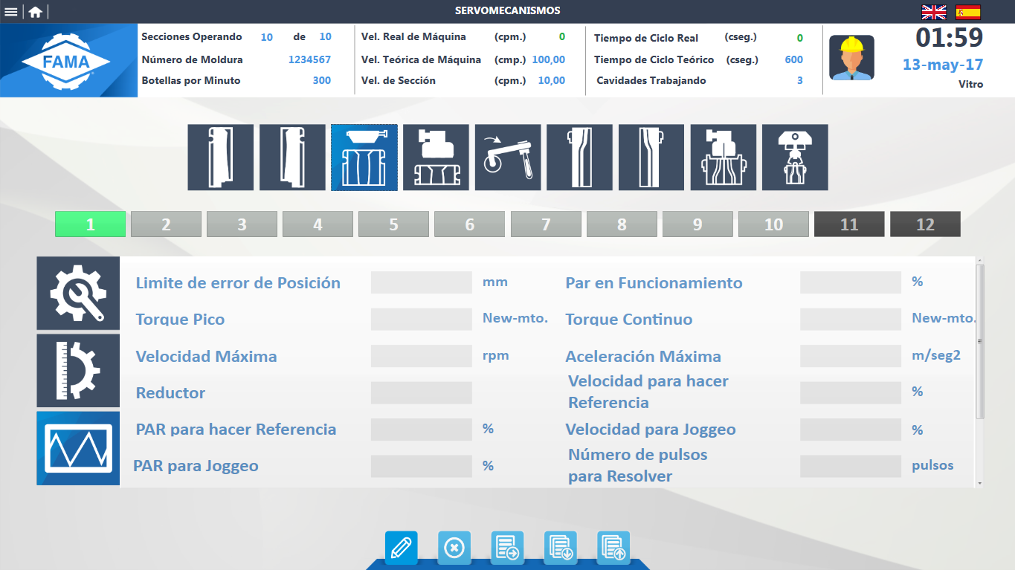

**Componentes Principales (Obturador)**

|  |  |  |  |  |  |  |  |
| --- | --- | --- | --- | --- | --- | --- | --- |
| Nombre | Tipo | Valor Default | Acción | Re dirección | Tags | Origen de Datos | Tipo de Dato |
| Límite de error de posición | Texto | Definido PLC | N/A | N/A | No definido | PLC | No definido |
| Torque Pico | Texto | Definido por PLC | N/A | N/A | No definido | PLC | No definido |
| Velocidad máxima | Texto | Definido PLC | N/A | N/A | No definido | PLC | No definido |
| Reductor | Texto | Definido PLC | N/A | N/A | No definido | PLC | No definido |
| PAR para hacer Referencia | Texto | Definido PLC | N/A | N/A | No definido | PLC | No definido |
| PAR para joggeo | Texto | Definido PLC | N/A | N/A | No definido | PLC | No definido |
| Mov. Máximo del Resolver | Texto | Definido PLC | N/A | N/A | No definido | PLC | No definido |
| Tiempo para iniciar desaceleración | Texto | Definido PLC | N/A | N/A | No definido | PLC | No definido |
| Par en funcionamiento | Texto | Definido PLC | N/A | N/A | No definido | PLC | No definido |
| Torque Continuo | Texto | Definido PLC | N/A | N/A | No definido | PLC | No definido |
| Aceleración Máxima | Texto | Definido PLC | N/A | N/A | No definido | PLC | No definido |
| Velocidad para hacer Referencia | Texto | Definido PLC | N/A | N/A | No definido | PLC | No definido |
| Velocidad para Joggeo | Texto | Definido PLC | N/A | N/A | No definido | PLC | No definido |
| Número de pulsos para Resolver | Texto | Definido PLC | N/A | N/A | No definido | PLC | No definido |
| Tiempo para aceleración | Texto | Definido PLC | N/A | N/A | No definido | PLC | No definido |
| Editar | Botón | N/A | Cambio de color y tamaño al pasar el cursor sobre él | N/A | N/A | N/A | N/A |
| Cancelar | Botón | N/A | Cambio de color y tamaño al pasar el cursor sobre él | N/A | N/A | N/A | N/A |
| Transmitir | Botón | N/A | Cambio de color y tamaño al pasar el cursor sobre él | N/A | N/A | N/A | N/A |

**Estados**

Al acceder a la pantalla por primera vez, esta contará con parámetros iniciales, los cuales vienen predefinidos por el PLC, si el usuario requiere modificar estos datos, dará clic en el botón Editar para habilitar los campos y posteriormente realizará la modificación de los datos, al concluir, dará clic en el botón Transmitir y el sistema mostrará una lista preguntando al usuario a si quiere transmitir esa información a una o varias secciones, una vez seleccionada la opción se mostrará un mensaje de confirmación que el usuario deberá aceptar para que la acción se ejecute y finalmente se mostrará un mensaje indicando que los datos se transmitieron de manera exitosa.

Cuando el usuario quiera cancelar las modificaciones que realizó, dará clic en el botón Cancelar lo que hará que el sistema muestre un mensaje de confirmación, una vez que el usuario confirme la acción, está se ejecutará y el sistema revertirá los cambios que el usuario haya hecho.

**Diagrama**

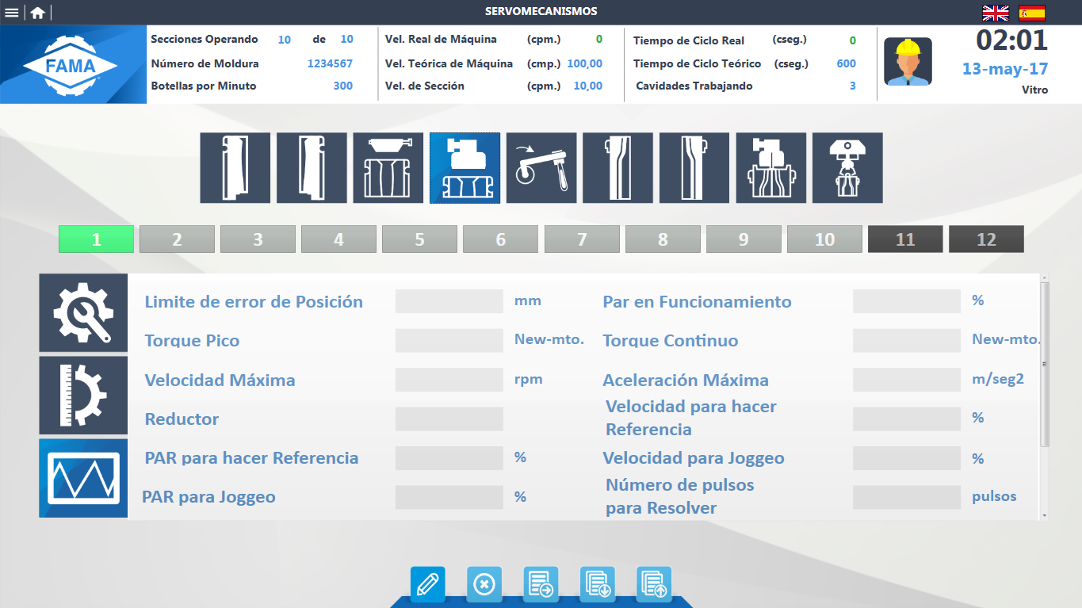

**Componentes Principales (Molde Derecho)**

|  |  |  |  |  |  |  |  |
| --- | --- | --- | --- | --- | --- | --- | --- |
| Nombre | Tipo | Valor Default | Acción | Re dirección | Tags | Origen de Datos | Tipo de Dato |
| Límite de error de posición | Texto | Definido PLC | N/A | N/A | No definido | PLC | No definido |
| Torque Pico | Texto | Definido por PLC | N/A | N/A | No definido | PLC | No definido |
| Velocidad máxima | Texto | Definido PLC | N/A | N/A | No definido | PLC | No definido |
| Reductor | Texto | Definido PLC | N/A | N/A | No definido | PLC | No definido |
| PAR para hacer Referencia | Texto | Definido PLC | N/A | N/A | No definido | PLC | No definido |
| PAR para joggeo | Texto | Definido PLC | N/A | N/A | No definido | PLC | No definido |
| Mov. Máximo del Resolver | Texto | Definido PLC | N/A | N/A | No definido | PLC | No definido |
| Tiempo para iniciar desaceleración | Texto | Definido PLC | N/A | N/A | No definido | PLC | No definido |
| Par en funcionamiento | Texto | Definido PLC | N/A | N/A | No definido | PLC | No definido |
| Torque Continuo | Texto | Definido PLC | N/A | N/A | No definido | PLC | No definido |
| Aceleración Máxima | Texto | Definido PLC | N/A | N/A | No definido | PLC | No definido |
| Velocidad para hacer Referencia | Texto | Definido PLC | N/A | N/A | No definido | PLC | No definido |
| Velocidad para Joggeo | Texto | Definido PLC | N/A | N/A | No definido | PLC | No definido |
| Número de pulsos para Resolver | Texto | Definido PLC | N/A | N/A | No definido | PLC | No definido |
| Tiempo para aceleración | Texto | Definido PLC | N/A | N/A | No definido | PLC | No definido |
| Editar | Botón | N/A | Cambio de color y tamaño al pasar el cursor sobre él | N/A | N/A | N/A | N/A |
| Cancelar | Botón | N/A | Cambio de color y tamaño al pasar el cursor sobre él | N/A | N/A | N/A | N/A |
| Transmitir | Botón | N/A | Cambio de color y tamaño al pasar el cursor sobre él | N/A | N/A | N/A | N/A |

**Estados**

Al acceder a la pantalla por primera vez, esta contará con parámetros iniciales, los cuales vienen predefinidos por el PLC, si el usuario requiere modificar estos datos, dará clic en el botón Editar para habilitar los campos y posteriormente realizará la modificación de los datos, al concluir, dará clic en el botón Transmitir y el sistema mostrará una lista preguntando al usuario a si quiere transmitir esa información a una o varias secciones, una vez seleccionada la opción se mostrará un mensaje de confirmación que el usuario deberá aceptar para que la acción se ejecute y finalmente se mostrará un mensaje indicando que los datos se transmitieron de manera exitosa.

Cuando el usuario quiera cancelar las modificaciones que realizó, dará clic en el botón Cancelar lo que hará que el sistema muestre un mensaje de confirmación, una vez que el usuario confirme la acción, está se ejecutará y el sistema revertirá los cambios que el usuario haya hecho.

**Diagrama**

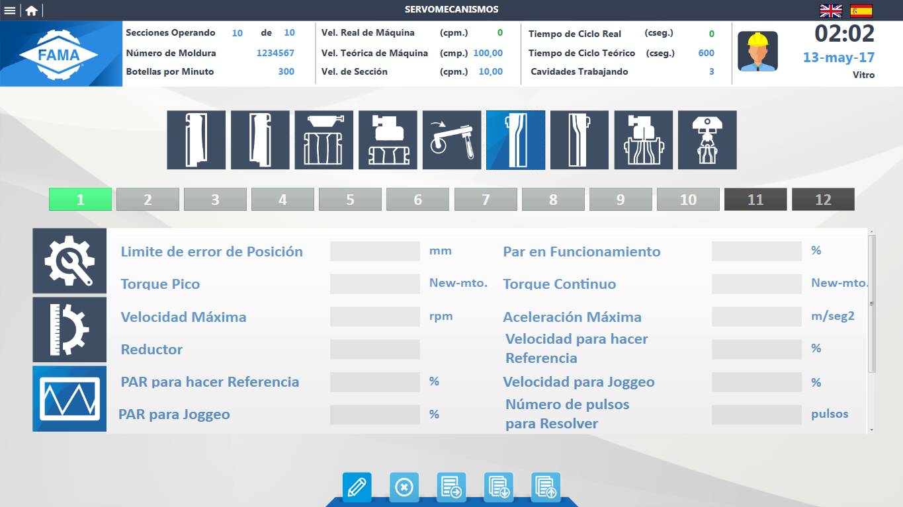

**Componentes Principales (Molde Izquierdo)**

|  |  |  |  |  |  |  |  |
| --- | --- | --- | --- | --- | --- | --- | --- |
| Nombre | Tipo | Valor Default | Acción | Re dirección | Tags | Origen de Datos | Tipo de Dato |
| Límite de error de posición | Texto | Definido PLC | N/A | N/A | No definido | PLC | No definido |
| Torque Pico | Texto | Definido por PLC | N/A | N/A | No definido | PLC | No definido |
| Velocidad máxima | Texto | Definido PLC | N/A | N/A | No definido | PLC | No definido |
| Reductor | Texto | Definido PLC | N/A | N/A | No definido | PLC | No definido |
| PAR para hacer Referencia | Texto | Definido PLC | N/A | N/A | No definido | PLC | No definido |
| PAR para joggeo | Texto | Definido PLC | N/A | N/A | No definido | PLC | No definido |
| Mov. Máximo del Resolver | Texto | Definido PLC | N/A | N/A | No definido | PLC | No definido |
| Tiempo para iniciar desaceleración | Texto | Definido PLC | N/A | N/A | No definido | PLC | No definido |
| Par en funcionamiento | Texto | Definido PLC | N/A | N/A | No definido | PLC | No definido |
| Torque Continuo | Texto | Definido PLC | N/A | N/A | No definido | PLC | No definido |
| Aceleración Máxima | Texto | Definido PLC | N/A | N/A | No definido | PLC | No definido |
| Velocidad para hacer Referencia | Texto | Definido PLC | N/A | N/A | No definido | PLC | No definido |
| Velocidad para Joggeo | Texto | Definido PLC | N/A | N/A | No definido | PLC | No definido |
| Número de pulsos para Resolver | Texto | Definido PLC | N/A | N/A | No definido | PLC | No definido |
| Tiempo para aceleración | Texto | Definido PLC | N/A | N/A | No definido | PLC | No definido |
| Editar | Botón | N/A | Cambio de color y tamaño al pasar el cursor sobre él | N/A | N/A | N/A | N/A |
| Cancelar | Botón | N/A | Cambio de color y tamaño al pasar el cursor sobre él | N/A | N/A | N/A | N/A |
| Transmitir | Botón | N/A | Cambio de color y tamaño al pasar el cursor sobre él | N/A | N/A | N/A | N/A |

**Estados**

Al acceder a la pantalla por primera vez, esta contará con parámetros iniciales, los cuales vienen predefinidos por el PLC, si el usuario requiere modificar estos datos, dará clic en el botón Editar para habilitar los campos y posteriormente realizará la modificación de los datos, al concluir, dará clic en el botón Transmitir y el sistema mostrará una lista preguntando al usuario a si quiere transmitir esa información a una o varias secciones, una vez seleccionada la opción se mostrará un mensaje de confirmación que el usuario deberá aceptar para que la acción se ejecute y finalmente se mostrará un mensaje indicando que los datos se transmitieron de manera exitosa.

Cuando el usuario quiera cancelar las modificaciones que realizó, dará clic en el botón Cancelar lo que hará que el sistema muestre un mensaje de confirmación, una vez que el usuario confirme la acción, está se ejecutará y el sistema revertirá los cambios que el usuario haya hecho.

**Diagrama**

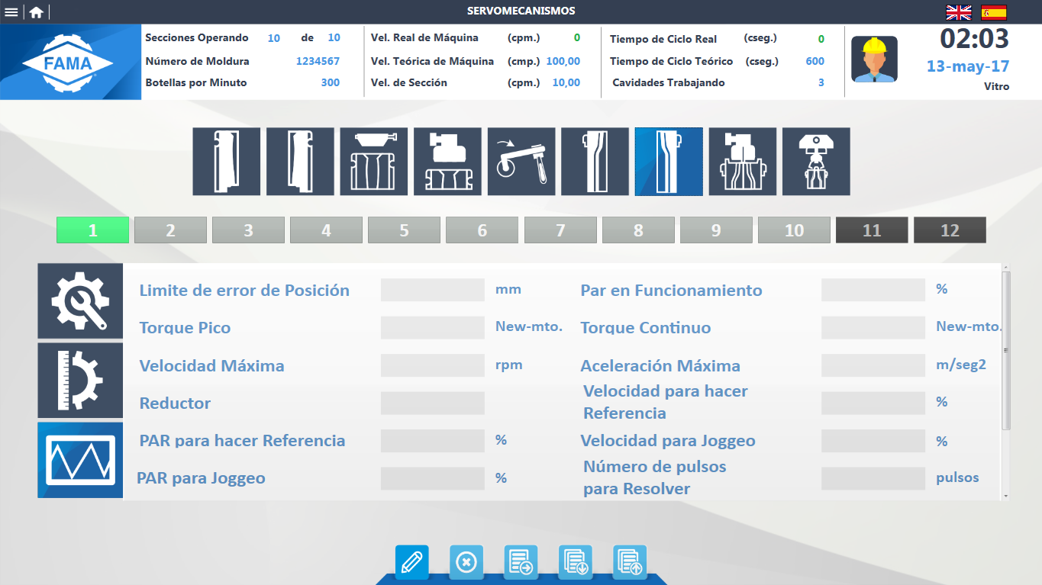

**Componentes Principales (Cabeza de Soplo)**

|  |  |  |  |  |  |  |  |
| --- | --- | --- | --- | --- | --- | --- | --- |
| Nombre | Tipo | Valor Default | Acción | Re dirección | Tags | Origen de Datos | Tipo de Dato |
| Límite de error de posición | Texto | Definido PLC | N/A | N/A | No definido | PLC | No definido |
| Torque Pico | Texto | Definido por PLC | N/A | N/A | No definido | PLC | No definido |
| Velocidad máxima | Texto | Definido PLC | N/A | N/A | No definido | PLC | No definido |
| Reductor | Texto | Definido PLC | N/A | N/A | No definido | PLC | No definido |
| PAR para hacer Referencia | Texto | Definido PLC | N/A | N/A | No definido | PLC | No definido |
| PAR para joggeo | Texto | Definido PLC | N/A | N/A | No definido | PLC | No definido |
| Mov. Máximo del Resolver | Texto | Definido PLC | N/A | N/A | No definido | PLC | No definido |
| Tiempo para iniciar desaceleración | Texto | Definido PLC | N/A | N/A | No definido | PLC | No definido |
| Par en funcionamiento | Texto | Definido PLC | N/A | N/A | No definido | PLC | No definido |
| Torque Continuo | Texto | Definido PLC | N/A | N/A | No definido | PLC | No definido |
| Aceleración Máxima | Texto | Definido PLC | N/A | N/A | No definido | PLC | No definido |
| Velocidad para hacer Referencia | Texto | Definido PLC | N/A | N/A | No definido | PLC | No definido |
| Velocidad para Joggeo | Texto | Definido PLC | N/A | N/A | No definido | PLC | No definido |
| Número de pulsos para Resolver | Texto | Definido PLC | N/A | N/A | No definido | PLC | No definido |
| Tiempo para aceleración | Texto | Definido PLC | N/A | N/A | No definido | PLC | No definido |
| Editar | Botón | N/A | Cambio de color y tamaño al pasar el cursor sobre él | N/A | N/A | N/A | N/A |
| Cancelar | Botón | N/A | Cambio de color y tamaño al pasar el cursor sobre él | N/A | N/A | N/A | N/A |
| Transmitir | Botón | N/A | Cambio de color y tamaño al pasar el cursor sobre él | N/A | N/A | N/A | N/A |

**Estados**

Al acceder a la pantalla por primera vez, esta contará con parámetros iniciales, los cuales vienen predefinidos por el PLC, si el usuario requiere modificar estos datos, dará clic en el botón Editar para habilitar los campos y posteriormente realizará la modificación de los datos, al concluir, dará clic en el botón Transmitir y el sistema mostrará una lista preguntando al usuario a si quiere transmitir esa información a una o varias secciones, una vez seleccionada la opción se mostrará un mensaje de confirmación que el usuario deberá aceptar para que la acción se ejecute y finalmente se mostrará un mensaje indicando que los datos se transmitieron de manera exitosa.

Cuando el usuario quiera cancelar las modificaciones que realizó, dará clic en el botón Cancelar lo que hará que el sistema muestre un mensaje de confirmación, una vez que el usuario confirme la acción, está se ejecutará y el sistema revertirá los cambios que el usuario haya hecho.

**Diagrama**

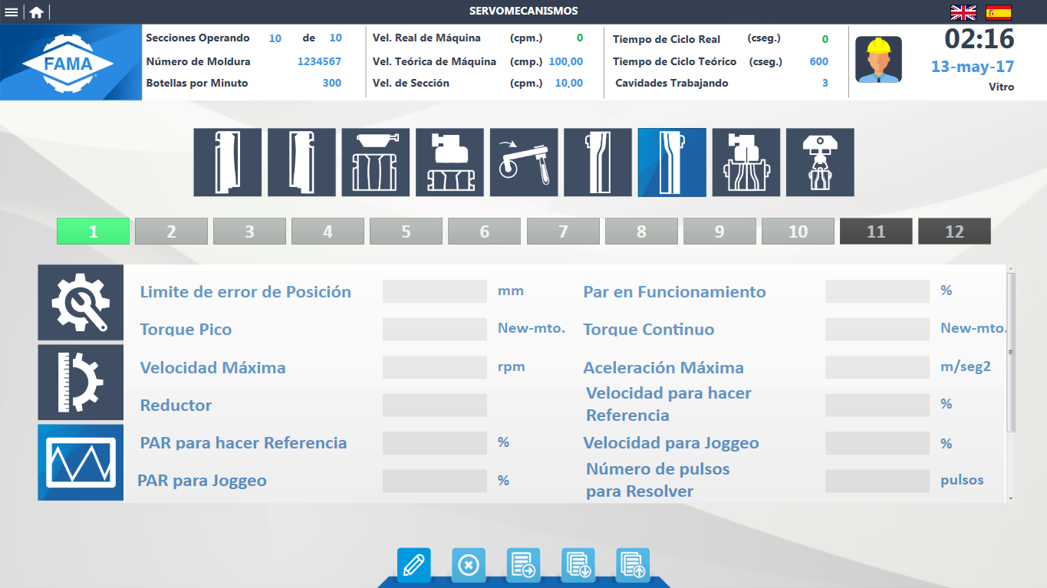

**Componentes Principales (Cabeza de Soplo)**

|  |  |  |  |  |  |  |  |
| --- | --- | --- | --- | --- | --- | --- | --- |
| Nombre | Tipo | Valor Default | Acción | Re dirección | Tags | Origen de Datos | Tipo de Dato |
| Límite de error de posición | Texto | Definido PLC | N/A | N/A | No definido | PLC | No definido |
| Torque Pico | Texto | Definido por PLC | N/A | N/A | No definido | PLC | No definido |
| Velocidad máxima | Texto | Definido PLC | N/A | N/A | No definido | PLC | No definido |
| Reductor | Texto | Definido PLC | N/A | N/A | No definido | PLC | No definido |
| PAR para hacer Referencia | Texto | Definido PLC | N/A | N/A | No definido | PLC | No definido |
| PAR para joggeo | Texto | Definido PLC | N/A | N/A | No definido | PLC | No definido |
| Mov. Máximo del Resolver | Texto | Definido PLC | N/A | N/A | No definido | PLC | No definido |
| Tiempo para iniciar desaceleración | Texto | Definido PLC | N/A | N/A | No definido | PLC | No definido |
| Par en funcionamiento | Texto | Definido PLC | N/A | N/A | No definido | PLC | No definido |
| Torque Continuo | Texto | Definido PLC | N/A | N/A | No definido | PLC | No definido |
| Aceleración Máxima | Texto | Definido PLC | N/A | N/A | No definido | PLC | No definido |
| Velocidad para hacer Referencia | Texto | Definido PLC | N/A | N/A | No definido | PLC | No definido |
| Velocidad para Joggeo | Texto | Definido PLC | N/A | N/A | No definido | PLC | No definido |
| Número de pulsos para Resolver | Texto | Definido PLC | N/A | N/A | No definido | PLC | No definido |
| Tiempo para aceleración | Texto | Definido PLC | N/A | N/A | No definido | PLC | No definido |
| Editar | Botón | N/A | Cambio de color y tamaño al pasar el cursor sobre él | N/A | N/A | N/A | N/A |
| Cancelar | Botón | N/A | Cambio de color y tamaño al pasar el cursor sobre él | N/A | N/A | N/A | N/A |
| Transmitir | Botón | N/A | Cambio de color y tamaño al pasar el cursor sobre él | N/A | N/A | N/A | N/A |

**Estados**

Al acceder a la pantalla por primera vez, esta contará con parámetros iniciales, los cuales vienen predefinidos por el PLC, si el usuario requiere modificar estos datos, dará clic en el botón Editar para habilitar los campos y posteriormente realizará la modificación de los datos, al concluir, dará clic en el botón Transmitir y el sistema mostrará una lista preguntando al usuario a si quiere transmitir esa información a una o varias secciones, una vez seleccionada la opción se mostrará un mensaje de confirmación que el usuario deberá aceptar para que la acción se ejecute y finalmente se mostrará un mensaje indicando que los datos se transmitieron de manera exitosa.

Cuando el usuario quiera cancelar las modificaciones que realizó, dará clic en el botón Cancelar lo que hará que el sistema muestre un mensaje de confirmación, una vez que el usuario confirme la acción, está se ejecutará y el sistema revertirá los cambios que el usuario haya hecho.

**Diagrama**

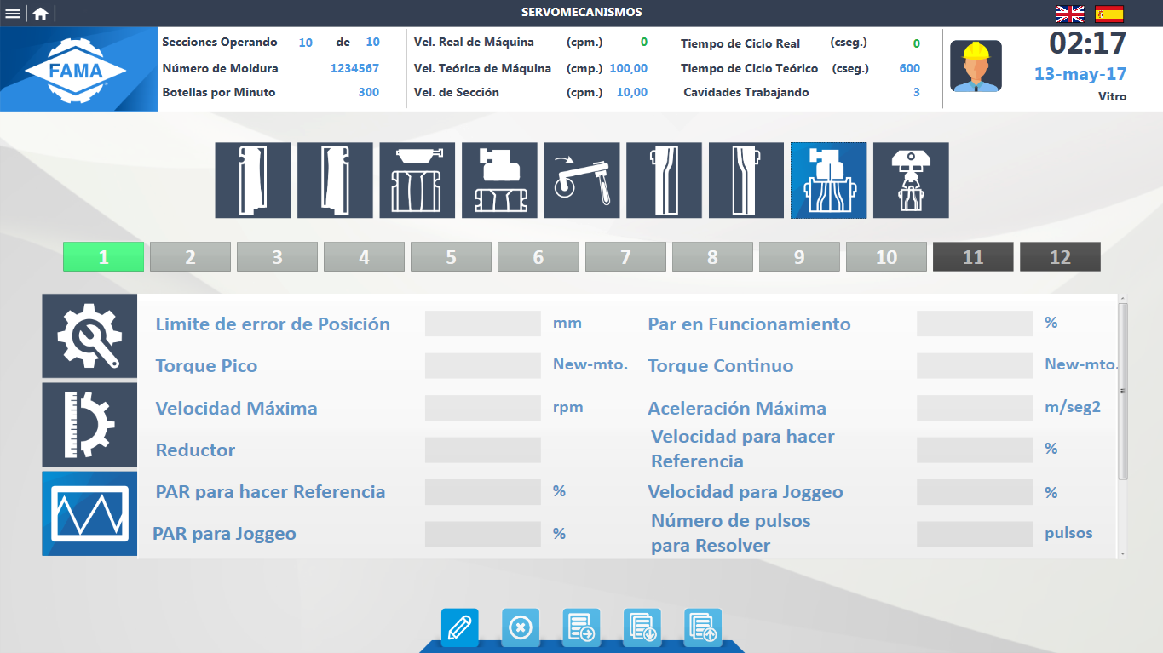

**Componentes Principales (Sacadora)**

|  |  |  |  |  |  |  |  |
| --- | --- | --- | --- | --- | --- | --- | --- |
| Nombre | Tipo | Valor Default | Acción | Re dirección | Tags | Origen de Datos | Tipo de Dato |
| Límite de error de posición | Texto | Definido PLC | N/A | N/A | No definido | PLC | No definido |
| Torque Pico | Texto | Definido por PLC | N/A | N/A | No definido | PLC | No definido |
| Velocidad máxima | Texto | Definido PLC | N/A | N/A | No definido | PLC | No definido |
| Reductor | Texto | Definido PLC | N/A | N/A | No definido | PLC | No definido |
| PAR para hacer Referencia | Texto | Definido PLC | N/A | N/A | No definido | PLC | No definido |
| PAR para joggeo | Texto | Definido PLC | N/A | N/A | No definido | PLC | No definido |
| Mov. Máximo del Resolver | Texto | Definido PLC | N/A | N/A | No definido | PLC | No definido |
| Tiempo para iniciar desaceleración | Texto | Definido PLC | N/A | N/A | No definido | PLC | No definido |
| Par en funcionamiento | Texto | Definido PLC | N/A | N/A | No definido | PLC | No definido |
| Torque Continuo | Texto | Definido PLC | N/A | N/A | No definido | PLC | No definido |
| Aceleración Máxima | Texto | Definido PLC | N/A | N/A | No definido | PLC | No definido |
| Velocidad para hacer Referencia | Texto | Definido PLC | N/A | N/A | No definido | PLC | No definido |
| Velocidad para Joggeo | Texto | Definido PLC | N/A | N/A | No definido | PLC | No definido |
| Número de pulsos para Resolver | Texto | Definido PLC | N/A | N/A | No definido | PLC | No definido |
| Tiempo para aceleración | Texto | Definido PLC | N/A | N/A | No definido | PLC | No definido |
| Editar | Botón | N/A | Cambio de color y tamaño al pasar el cursor sobre él | N/A | N/A | N/A | N/A |
| Cancelar | Botón | N/A | Cambio de color y tamaño al pasar el cursor sobre él | N/A | N/A | N/A | N/A |
| Transmitir | Botón | N/A | Cambio de color y tamaño al pasar el cursor sobre él | N/A | N/A | N/A | N/A |

**Estados**

Al acceder a la pantalla por primera vez, esta contará con parámetros iniciales, los cuales vienen predefinidos por el PLC, si el usuario requiere modificar estos datos, dará clic en el botón Editar para habilitar los campos y posteriormente realizará la modificación de los datos, al concluir, dará clic en el botón Transmitir y el sistema mostrará una lista preguntando al usuario a si quiere transmitir esa información a una o varias secciones, una vez seleccionada la opción se mostrará un mensaje de confirmación que el usuario deberá aceptar para que la acción se ejecute y finalmente se mostrará un mensaje indicando que los datos se transmitieron de manera exitosa.

Cuando el usuario quiera cancelar las modificaciones que realizó, dará clic en el botón Cancelar lo que hará que el sistema muestre un mensaje de confirmación, una vez que el usuario confirme la acción, está se ejecutará y el sistema revertirá los cambios que el usuario haya hecho.

**Diagrama**

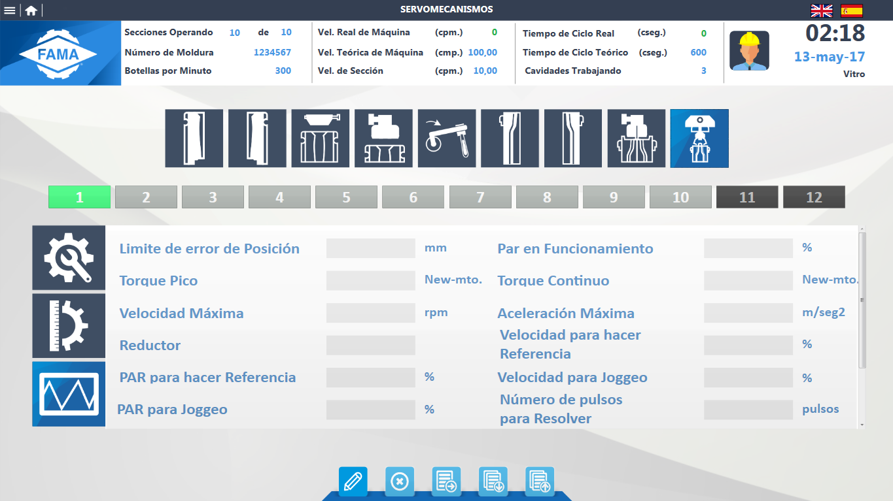

**Componentes Principales (Invertir)**

|  |  |  |  |  |  |  |  |
| --- | --- | --- | --- | --- | --- | --- | --- |
| Nombre | Tipo | Valor Default | Acción | Re dirección | Tags | Origen de Datos | Tipo de Dato |
| Límite de error de posición | Texto | Definido PLC | N/A | N/A | No definido | PLC | No definido |
| Torque Pico | Texto | Definido por PLC | N/A | N/A | No definido | PLC | No definido |
| Velocidad máxima | Texto | Definido PLC | N/A | N/A | No definido | PLC | No definido |
| Reductor | Texto | Definido PLC | N/A | N/A | No definido | PLC | No definido |
| PAR para hacer Referencia | Texto | Definido PLC | N/A | N/A | No definido | PLC | No definido |
| PAR para joggeo | Texto | Definido PLC | N/A | N/A | No definido | PLC | No definido |
| Mov. Máximo del Resolver | Texto | Definido PLC | N/A | N/A | No definido | PLC | No definido |
| Tiempo para iniciar desaceleración | Texto | Definido PLC | N/A | N/A | No definido | PLC | No definido |
| Par en funcionamiento | Texto | Definido PLC | N/A | N/A | No definido | PLC | No definido |
| Torque Continuo | Texto | Definido PLC | N/A | N/A | No definido | PLC | No definido |
| Aceleración Máxima | Texto | Definido PLC | N/A | N/A | No definido | PLC | No definido |
| Velocidad para hacer Referencia | Texto | Definido PLC | N/A | N/A | No definido | PLC | No definido |
| Velocidad para Joggeo | Texto | Definido PLC | N/A | N/A | No definido | PLC | No definido |
| Número de pulsos para Resolver | Texto | Definido PLC | N/A | N/A | No definido | PLC | No definido |
| Tiempo para aceleración | Texto | Definido PLC | N/A | N/A | No definido | PLC | No definido |
| Editar | Botón | N/A | Cambio de color y tamaño al pasar el cursor sobre él | N/A | N/A | N/A | N/A |
| Cancelar | Botón | N/A | Cambio de color y tamaño al pasar el cursor sobre él | N/A | N/A | N/A | N/A |
| Transmitir | Botón | N/A | Cambio de color y tamaño al pasar el cursor sobre él | N/A | N/A | N/A | N/A |

**Estados**

Al acceder a la pantalla por primera vez, esta contará con parámetros iniciales, los cuales vienen predefinidos por el PLC, si el usuario requiere modificar estos datos, dará clic en el botón Editar para habilitar los campos y posteriormente realizará la modificación de los datos, al concluir, dará clic en el botón Transmitir y el sistema mostrará una lista preguntando al usuario a si quiere transmitir esa información a una o varias secciones, una vez seleccionada la opción se mostrará un mensaje de confirmación que el usuario deberá aceptar para que la acción se ejecute y finalmente se mostrará un mensaje indicando que los datos se transmitieron de manera exitosa.

Cuando el usuario quiera cancelar las modificaciones que realizó, dará clic en el botón Cancelar lo que hará que el sistema muestre un mensaje de confirmación, una vez que el usuario confirme la acción, está se ejecutará y el sistema revertirá los cambios que el usuario haya hecho.

**Diagrama**

